**Міністерство освіти і науки України**

**УДУ імені М.П.Драгоманова**

Факультет математики, інформатики та фізики

*Кафедра комп’ютерної та програмної інженерії*

ЛАБОРАТОРНА РОБОТА № 1

з курсу

*«*Автоматизація тестування*»*

Студент:

Вєхтєв Максим Владиславович

Група   41 ПІ

Факультет   інформатики

Викладач: Кархут В.Я

1. Створіть базовий проект npm init –y

Записати

Встановіть бібліотеку jest npm install --dev jest

2

Встановіть jest як тестову команду по замовчуванню

"scripts": {

"test": "jest --verbose"

},

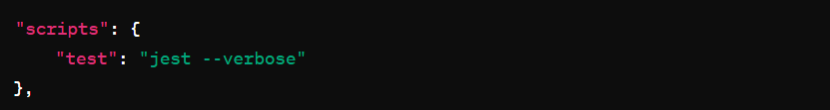

2. Створіть файл math_operations.js до якого додайте чотири функції для основних математичних

операцій – додавання, віднімання, множення, ділення.

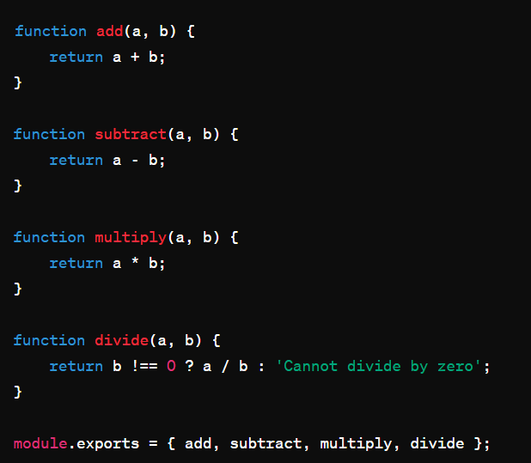

3. Створіть math_operations.test.js в якому для кожної математичної функції напишіть по два

юніт тести. Включіть випадки з використання від’ємних та дробових чисел.

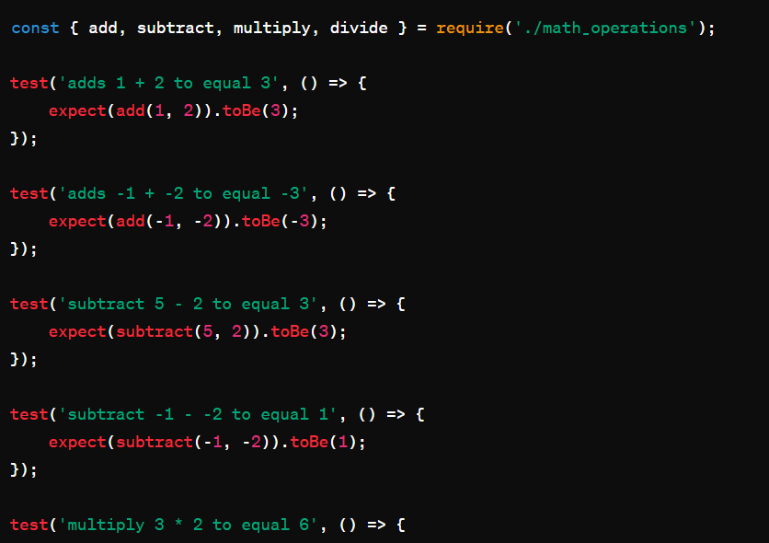

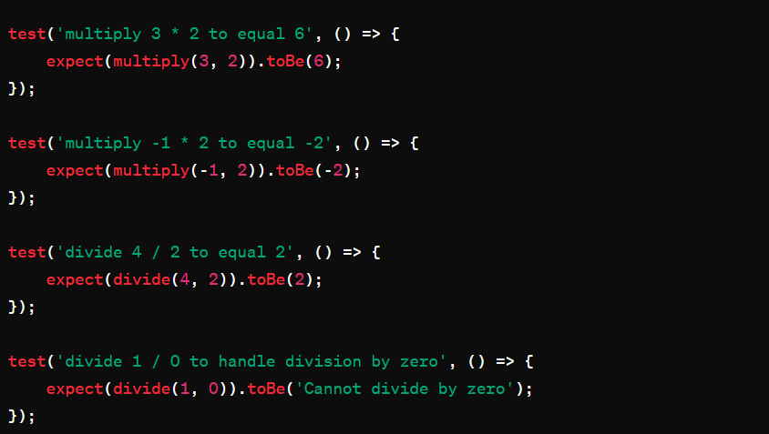

4. Створіть math_operations_params.test.js в якому створіть параметризовану версію тестів.

Додайте як мінімум по три параметри для кожної функції. Використайте метод test.each

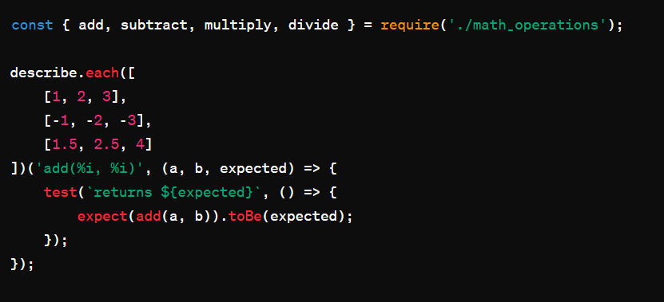

5. Створіть файл array_utils.js в який додайте функції:

Яка приймає масив та повертає число що є сумою елементів масиву;

Яка приймає масив та повертає відфільтрований масив що містить тільки позитивні числа;

Яка приймає масив та повертає відфільтрований масив що містить тільки негативні числа

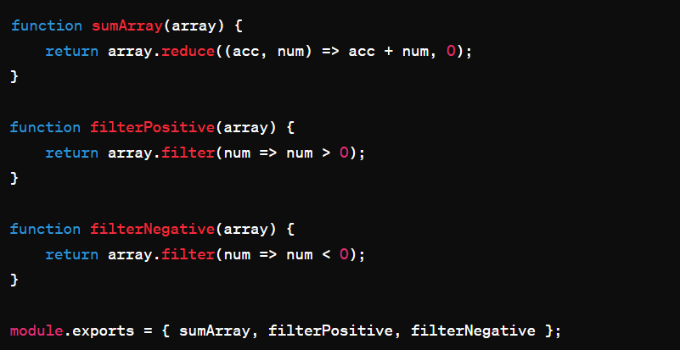

6. Створіть файл array_utils.tests.js в якому напишіть тести для вказаних функцій. Використайте функцію beforeAll яка буди створювати тестовий масив перед кожним тестом.

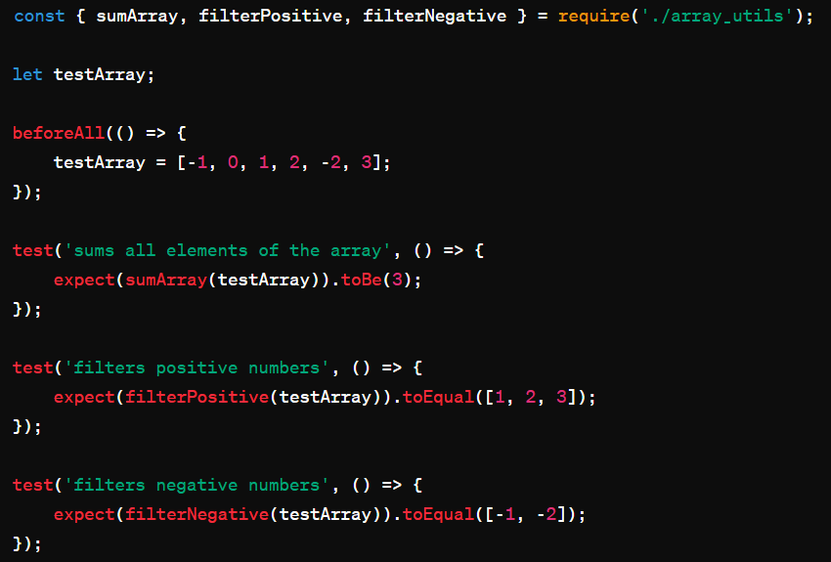

7. Створіть string_operations.test.js в який додайте функції:

Яка перевіряє чи є текстовий фрагмент паліндромом;

Яка перевіряє чи є текстовий фрагмент анаграмою;

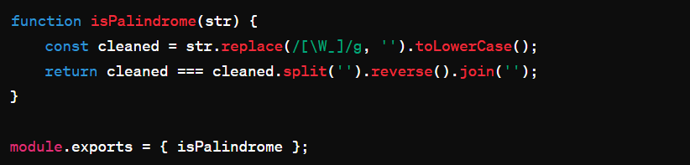

8. Створіть grouped.test.js в якому з використанням функції describe створіть дві групи тестів:

Для файлу array_utils.js;

Для файлу string_operations.test.js;

